Қараөзек жалпы орта білім беретін мектебінің педагог-психологтың2024- 2025 оқу жылы бойынша
аналитикалықжылдық жұмысы туралы талдау есебі

1.Білім беру ұйымы туралы ақпараттық анықтама: жалпы орта білім беретін мектебінде балалар саны: 149; сыныптар (топтар) саны: 20.
Білім беру ұйымының мақсаты: Оқушылардың білім, білік, дағды көрсеткіштерінің сапасын арттыру және қазақстандық патриоттыққа тәрбиелеу.
Психологиялық қызметтің мақсаты:Білім алушылар мен тәрбиеленушілерді (18 жасқа дейінгі кезеңде) балалардың оқу-дамыту процесінде де, педагогтердің кәсіби педагогикалық қызметінде де жүйелі ұйымдастырылған кешенді және келісілген іс-әрекетте табысты оқыту, дамыту, бейімдеу және әлеуметтендіру үшін психологиялық-педагогикалық және әлеуметтік жағдайларды қамтамасыз ету.
Міндеттері:Оқыту процесінде білім алушылар мен тәрбиеленушілердің даму жағдайын психологиялық-педагогикалық талдау, негізгі проблемалар мен олардың туындау себептерін анықтау, оларды шешу құралдарын айқындау, сондай-ақ ұжымның педагогикалық қызметі үшін қауіпсіз орта құру;
Психологиялық диагностика.Баланың оқуға психологиялық дайындығын анықтау мақсатында 1- сынып оқушыларымен «Бояу» әдістемесі және «Мектепте маған не ұнайды?» проективті әдістемалынды. Барлығы 12 оқушы. Нәтижесі бойынша барлық балалар мектепке дайын екендігі анықталды. 5- сынып оқушыларымен мектептегі мазасыздануды анықтау мақсатында «5- сынып оқушыларының мектепке мазасыздық анықтау әдістемесі» (Филлипс модификациялау тесті) алынды. Нәтижесінде жоғары деңгей-16,6%, орташа деңгей- 50%, төмен деңгей- 33,4% көрсеткішін көрсетті.
6-8 сынып оқушыларының мектеппен байланысты мазасыздық деңгейін және сипатын анықтау мақсатында «Филлипстің мектептегі мазасыздану тесті» әдістемесі алынды.Барлығы 32 оқушы қатысты.Нәтижесінде орташа мазасыздық- 80%, төмен мазасыздық- 20% болды.
9-11 сынып оқушыларда жағдайлық және тұлғалық мазасыздық деңгейін анықтау мақсатында «Спилбергер- Ханиннің әдістемесі» алынды. Барлығы 33 оқушы қатысты. Нәтиж тесінде: жағдайлық мазасыздық бойынша орташа- 66,7%, төмен-33,3%, тұлғалық мазасыздық бойынша орташа-100% көрсетті.Тұлғаның психологиялық күйін анықтау мақсатында 2- 11 сынып оқушыларымен «Айзенктің психикалық күйлерді өзін- өзі бағалауы» әдістемесі жүргізілді. Барлығы 132 оқушы. Нәтижесінде 6,9,11-сыныптарда барлық 4 шкала бойынша қалыпты нәтиже көрсетсе, 5,7,8,10- сыныптар арасында үрей шкаласы бойынша: орташа- 10%; қалыпты- 90%; фрустрация шкаласы бойынша: орташа- 10%; қалыпты- 90%; агрессия шкаласы бойынша: орташа- 15%; қалыпты- 85%; икемсіздік шкаласы бойынша: жоғары- 10%; орташа- 10%; қалыпты- 80% көрсетті. Оқушылардың мектеппен байланысты мазасыздық деігейін және сипатын анықтау мақсатында 9,10,11- сыныптар арасында «Филлипстің мектептегі мазасыздану тесті» әдістемесі алынды. Барлығы 30 оқушы. Нәтижесі бойынша 10- 11 сыныптарда мазасыздық анықталған жоқ. 9- сыныпта 8 фактор бойынша 1 оқушыда орташа көрсеткіш көрсетті. Оқушылардың өзін- өзі бағалауын анықтау мақсатында 1- 2 сыныптар арасында «Баспалдақ» әдістемесі (В.Г.Щур) алынды. Барлығы 18 оқушы. Нәтижесінде жоғары- 79%; орташа -21% көрсетті. Оқушылардың мінез акцентуациясын анықтау мақсатында 8- сынып оқушыларынан Шмишек сауалнамасы алынды. Барлығы 13 оқушы. Нәтижесінде демонстративті тип- 6 оқушы, педантты тип- 3 оқушы, тежелуші тип- 2 оқушы, змотивті тип- 2 оқушы анықталды. 5- сынып оқушыларының мектепке деген мотивациясын анықтау мақсатында Н.Г.Лускановтың «Мектеп мотивациясының скринингі» әдістемесі алынды. Барлығы 19 оқушы. Нәтижесінде орташа мотивация 100% көрсетті.
9, 11- сынып оқушыларынан А.Е.Голомшток әдістемесі «Қызығушылық картасы» алынды. Барлығы 23 оқушы. Нәтижесінде география мен геология 33,3%; спорт пен әскери іс 33,3%; педагогика мен медицина 16,7%; әдебиет пен өнер 16,7% көрсетті. 9, 11- сынып оқушыларымен Е.А.Климовтың қызығушылықтарын бағыттау әдістемесі алынып, қорытындысы шығарылды. Барлығы 17 оқушы. Нәтижесінде Адам- техника 14,2%; Адам- көркем бейне 28,7%; Адам- белгілер жүйесі 14,2%; Адам- адам 28,7%; Адам- табиғат 14,2% көрсетті. «5- сынып оқушыларының мектепке мазасыздық анықтау әдістемесі» (Филлипс модификациялау тесті) алынды. Барлығы 19 оқушы. Нәтижесінде төмен- 50%; орташа- 33,3%; жоғарыдан төмен-16,3% көрсеткіш көрсетті. Айзенктің психикалық күйлерді өзін- өзі бағалауы 6-11 сынып аралығында жүргізілді. Барлығы 82 оқушы қатысты. Нәтижесінде үрей шкаласы бойынша қалыпты- 90, орташа- 10;фрустрация шкаласы бойынша қалыпты- 93,3%, орташа- 6,7%; агрессия шкаласы бойынша 86,6%, орташа- 13,4%; икемсіздік шкаласы бойынша қалыпты- 83,3%, орташа- 16,6% пайыз көрсетті. Спилбергер- Ханин әдістемесі 7-8 сынып оқушыларынан алынып, нәтижесі шығарылды. Барлығы 27 оқушы қатысты. Нәтижесінде жағдайлық қобалжу шкаласы бойынша жоғары- 20%, орташа- 50%, төмен- 30%; тұлғалық қобалжу шкаласы бойынша жоғары- 10%, орташа- 70%, төмен- 20% көрсеткішін көрсетті.
Қорытынды. Жүргізілген диагностикалық жұмыстардың нәтижесі толық шығарылып, ұсыныстар берілді. Қолданылған әдістемелер оқушылардың оқуға психологиялық дайындығын, танымдық процестерін, жеке қасиеттері мен тұлғалық мотивациясын, жеке қасиеттері мен тұлғалық ерекшеліктерін, эмоциялық- еріктік аймағын, кәсіби бағдарлануын нақты және толық анықтауға мүмкіндік береді деп қорытынды жасауға болады. Дегенмен, болашақта диагностикалық әдістерді диагностикалаудың тиімділігін арттыру үшін толықтырулар қажет.
Психологиялық коррекциялық дамыту.1- сынып оқушыларына арналған психологиялық сабақтары (психологиялық дамыту бағдарламасы) «Кел танысайық!», «Бірінші сынып оқушысы болу қандай керемет» атты тренингтер өткізілді. Жасөспірімдер арасында аутоагрессивті мінез- құлықтың алдын алу бойынша «Мен өзімді мақтан тұта аламын», «Дау жанжал емес», «Ашумен не істеу керек», «Стрестен қалай арылуға болады», «Ойлар, сезімдер, мінез- құлық», «Мен өзімде ең жақсымын», «Бұл әлем қандай тамаша», «Қарым- қатынас жасауды үйренеміз» және де 10-11 сынып оқушыларымен «Қиын жағдайлар мені неге үйрете алады» тақырыбында тренингтер жүргізілді.
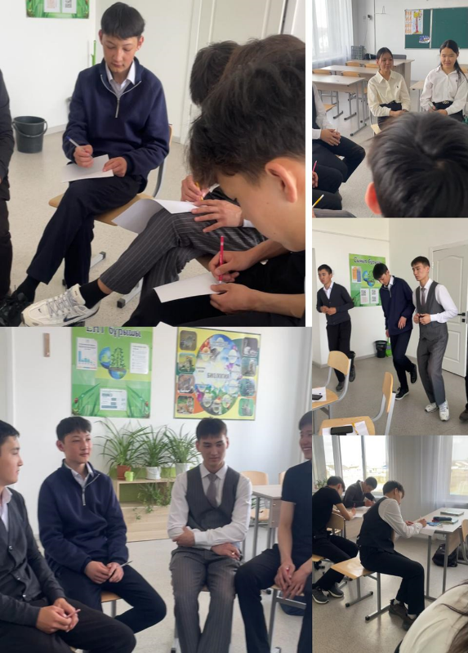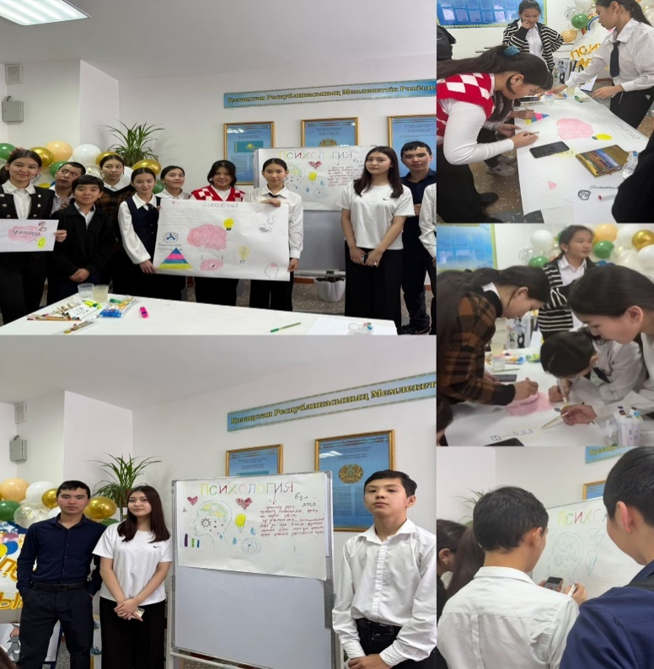

Қорытынды. Оқушылармен өткізілген топтық дамыту жұмыстары өте табысты деп санауға болады. Сонымен қатар, ол білім, бағдарламалар құрылымы мен әдіснамалық жабдықтардағы кейбір кемшіліктерді анықтады, осылайша даму іс-шараларын одан әрі жетілдіруге арналған негізгі бағыттарды анықтады. Оқу жылындажеке және топтық жұмысқа қатысуға ынталандыру, қиындықтарды және олардың себептерін талдау, түзету және дамыту жұмыстарын жандандыру қажет.
Психологиялық кеңес жүргізу. 5-6 сынып оқушыларымен «Буллингтен өзіңді қалай қорғауға болады» кеңес жүргізілді. Сынып жетекшілермен «Буллинг және оның алдын алу» тақырыбында кеңес берілді.Күйзелістік жағдайды жеңуге байланысты бірінші сынып ата- аналарына кеңес жүргізілді. Ата- аналар чатына «Ата- аналарға арналған маңызды ақпарат», 9,11- сынып оқушыларына «Мамандық таңдау құпиясы», «Мамандық таңдай біл», «Мамандық таңдаудағы ең кең тараған қателіктер», «Таңдаған шешімге жеті қадам» және11- сынып оқушыларына «Мектеп бітірушілерге емтихан тапсыруға дайындық бойынша ақыл- кеңес», «ҰБТ- ға дайындалудың тиімді жолдары», «ҰБТ- ны сәтті тапсыру үшін емтиханға уақытты қалай бөлу керек» тақырыптарында кеңес беру жұмыстары жүргізіліп, жаднамалар таратылды.
Қорытынды. Тұтастай алғанда берілген кеңестік жұмыс тиімдірек болып, барлық қажетті міндеттерін шешуге мүмкіндік береді деп санауға болады. Сондай-ақ, оқушылар мен ата-аналар, педагогтер тарапынан кеңес алу үшін сұраныстардың мүлде болмауына назар аудару қажет. Барлық кеңес беру жұмыстары психологтың ұйымдастырылуы арқылы өткендіктен, болашақта жағдайды талдау және анықтау қажет. Оқу жылында сынып жетекшілер мен педагогтер ата-аналармен қарым-қатынасты күшейтуі керек.
Психологиялық ағарту.Ата- аналармен жиналыс ұйымдастырылып, психологиялық- педагогикалық сүйемелдеуді өткізу туралы ата- аналарды, заңды өкілдері хабардар етілді. Келісім қағазы алынды. Ата- аналар толықтай келісімдерін берді. Оқушылардың эмоциялық жағдайы бақыланып отырды. Ата- аналарды педагогикалық қолдау орталығы жобасы аясында «Уақытты басқару және өзін- өзі ұйымдастыру» тақырыбында жиналыста «Бірінші сынып оқушыларын бейімдеу», «5- сынып оқушыларының бейімделу кезеңі» психологиялық ағарту жұмысы жүргізілді. «Отбасы күні» декадасында 5- сынып оқушыларымен «Мен және жанұям» тренинг өткізілді.
«Жантану әлемі» психологиялық клуб жұмысы бойынша клубка қабылдау рәсімі, «БІЗ- ол көп МЕН», «Жеке тұлғалық қасиеттер», «Психология деген не?», «Мен өзімдегі ең жақсымын», «Сезім және эмоция», «Коммуникациялар», «Стреске төзімділік», «Дөңгелек үстел» атты ағарту жұмыстары жүргізілді. Педагогтермен «Мұғалімдердің эмоционалды күйзеліске ұшырауы»атты тренингтер өткізілді. «Кәсіби даму мектебі» атты практикалық кейс жобасы бойынша ата- аналармен «Менің отбасым», «Мен үшін отбасым...», «Біз біргеміз», «Махаббатпен тәрбиелеу» тақырыптарында тренингтер өткізілді.«Кәсіби даму мектебі» атты практикалық кейс жобасы бойынша 7-8 сынып оқушыларымен «Біз біргеміз», «Қоршаған дүние қандай әдемі», 9-11 сынып оқушыларымен «Кірпіні қалай айналдыруға болады?», 5-6 сынып оқушыларымен «Сіздің көңіл- күйіңіздің бейнесі» атты тренингтер жүргізілді. Балаларда достықты құрудың маңызды факторлары ретінде қарым- қатынас туралы түсінік қалыптастыру мақсатында «Қарым- қатынасқа үйрену» тақырыбында 5-6 сынып оқушыларымен тренинг өткізілді. Бесінші сынып оқушыларының орта буынға өтуіне байланысты бейімделу бағдарламасы негізінде «5-ші сынып дегеніміз не?», «Өзіңді таны», «Біз бір- бірімізді түсінеміз бе?», «Біздің мұғалімдеріміз», «Біз және біздің сынып» атты тренингтер өткізілді. Оқушылармен буллинг, кибербуллингтің алдын алу мақсатында 1-2, 3-4 сынып оқушыларымен «Буллинг деген не?» тақырыбында ағарту жұмысы жүргізілді. Сынып жетекшілерге «Буллинг және оның алдын алу» атты кеңес берілді. «STOP буллинг онкүндік іс- шарасы жоспары бойынша 5-8 сынып оқушылармен «Буллинг және оған қарсы тұру» тақырыбында психологиялық сағат және «Бумеранг ата- аналардың ашуы» атты ата- аналарға арналған практикум өткізілді. 10- сыныппен «Менің құндылықтарым», «Қақтығыс және оны шешу жолдары», «Мен өмірді таңдаймын», «қарым- қатынас стилі»;11- сыныппен «Адам нені бағалау керек?», «Стрестен арылу», «Емтиханға психологиялық әзірлену», «Өмірдің түстері»;8- сыныппен «Өмір керемет!», «Қатыгездік пен зорлық, оларға қалай қарсы тұру керек», «Мен және интернет», «Мен жеке тұлғамын»; 5-6 сыныптармен «Мен нені сезінемін», «Сезім әлемі», «Дос іздеп жүрмін», «Тіл табыса алу мен қарым- қатынас»; 7- сыныппен «Интернеттегі қауіпсіздік», «Мейірімге толы жүрек», «Дос болып жүрейікші», «Мен адамдар арасында»; 1- сыныппен «Көңілді балақай»; 2- сыныппен «Менің отбасым», «Қауіпсіздік деген не?»; 3- 4 сыныптармен «Эмоция әлемі», «Қауіп деген не және одан қалай сақтану керек», «Арт- терапия. Сурет салу»; 9- сыныппен «Мамандық- өмір таңдауы», «Менің болашақ мамандығым», «Мамандық таңдаудағы негізгі түрткілер», «Емтихандағы мінез- құлық» тақырыптарында сынып сағаттарында психологиялық ағарту жұмыстары жүргізілді.ҰБТ-ге және емтиханға дайындық бойынша 11- сынып оқушыларымен «Арманыңыз асқар таудай болсын!», «Өзіңе сенімді бол!», «Бірқалыпты психикалық саулық» тақырыптарында тренингтер жүргізілді.
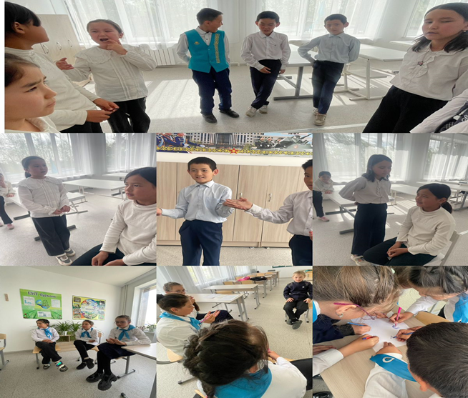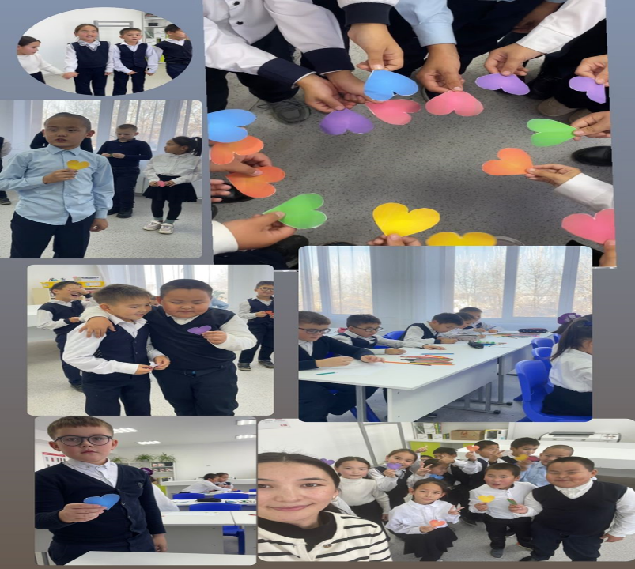
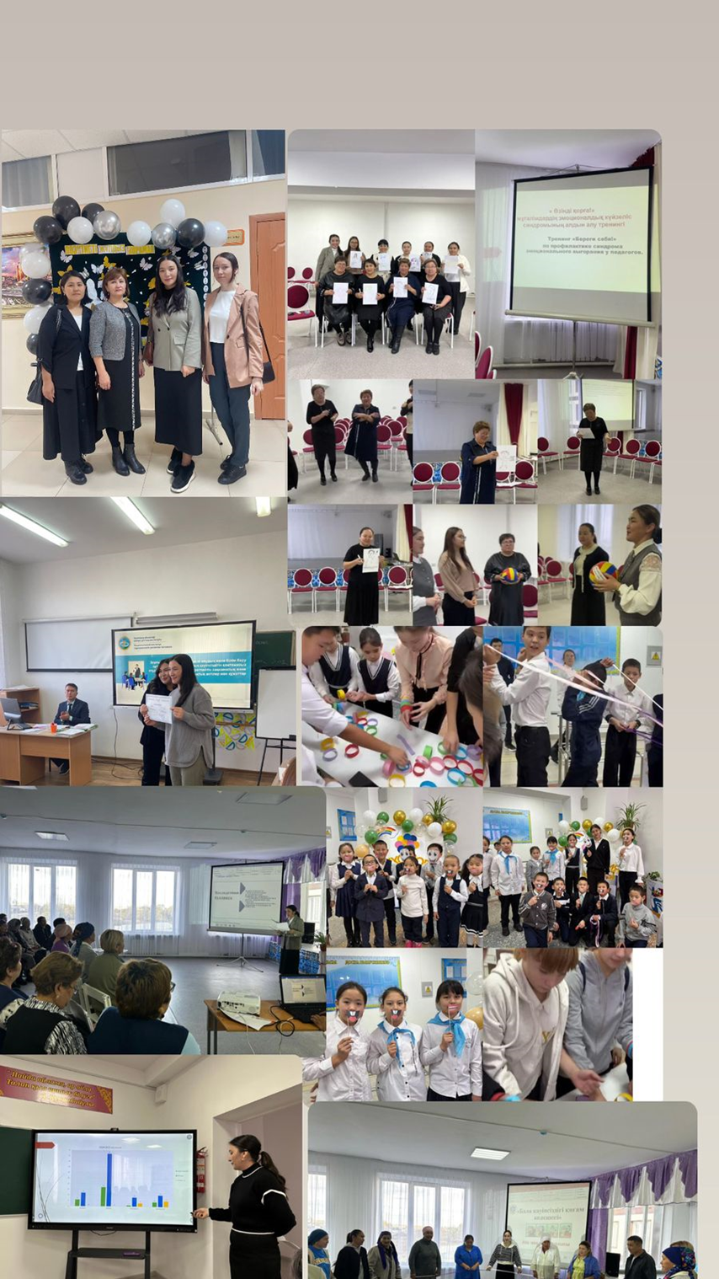
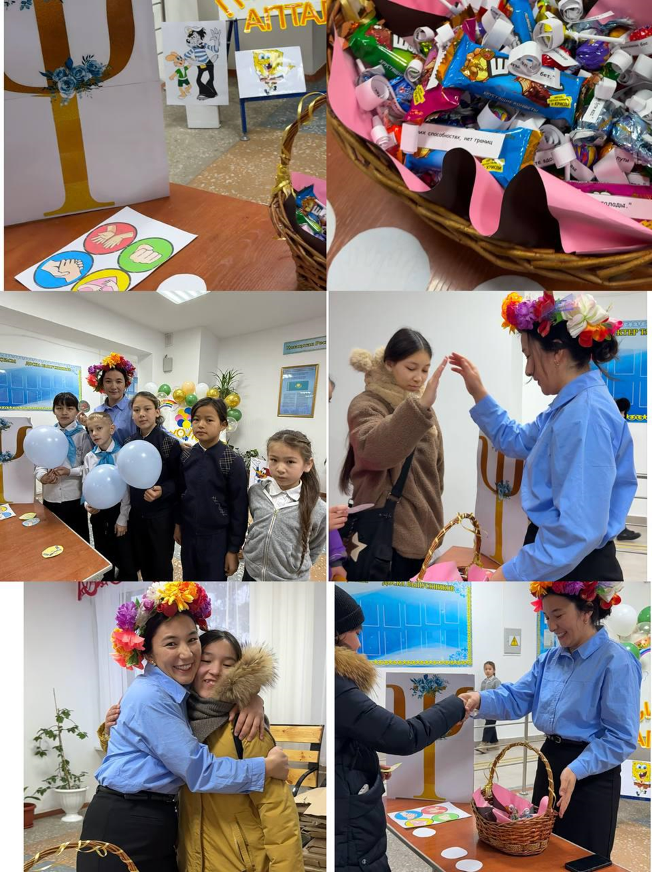
Қорытынды. Білім беру қызметінде тәрбиені жүзеге асыру сапалы және табысты деп санауға болады. Сонымен қатар, келесі сұрақтарға назар аудару керек: әдістемелік және ақпараттық жабдықтардың толықтығы, сондай-ақ ақпаратты ұсыну тәсілдерін жетілдіру. Өткізілген іс- шаралар тиімді нәтиже береді деп үміттенемін.
Әдістемелік ұйымдастыру.Әдістемелік жұмыс келесі бағыттар бойынша жүргізілді:Оқу жылының басында жылдық жоспар құрылып, бекітілді.Қолданылатын диагностикалар әзірлемесі дайындалып АББ бекітілді.Кітапханамен, аудан мектептері педагог- психологтарымен тығыз байланыста болып іс- тәжірибемен алмасуға қатысып отырдым. ZOOM арқылы ұйымдастырылған конференцияларға, семинарлар мен вебинарларға қатысып отырдым. Атап өтетін болсам: Қазан айында қатысқан вебинарлар мен семинарлар: Зам ВР и педагоги- психологи
Желтоқсан айында қатысқан вебинарлар мен семинарлар: Аудандық семинар тақырыбы: «ЕББҚ бар балаларға жалпы білім беру мектебінде психологиялық- психологиялық қолдау көрсету»
Қаңтар айында қатысқан вебинарлар мен семинарлар:Облыстық білім басқармасының ұйымдастыруымен BilimClass бойынша онлайн оқу.
ZOOM Семинар «Выявление и поддержка подростков с аутоагрессией: стратегии и подходы»

Наурыз айында қатысқан вебинарлар мен семинарлар:ZOOM Облыстық семинар. Білім беру ұйымдарының педагог- психологтарына арналған «Емтихан кезінде эмоционалды тұрақтылықты сақтауә атты оқыту семинар- тренингі.
«Ақмола облысы білім басқармасының психологиялық қолдау орталығы КММ-нің 13.03.2025ж №89 хаты негізінде «Білім берудегі психологиялық қызметтің даму мәселелері мен болашағы заманымыздың өзекті мәселелері» атты 1 аймақтық форум
Тема: Вебинар ; «Выявление и поддержка подростков с аутоагрессией: стратегии и подходы»;
Қорытынды. Болашақта, іс-әрекеттерді талдау негізінде, қолданыстағы бағдарламаларды жетілдіру және білім беру процесіне қатысушылардың қажеттіліктерін қанағаттандыру үшін жаңаларын әзірлеу қажет. Сонымен қатар, педагогикалық кадрлармен өзара әрекеттесу жұмыстарын дамытуға көбірек назар аудару қажет.

Педагог – психолог: Ерболат Ш

